|  |  |
| --- | --- |
| Gerb-BMSTU_01 | **Министерство науки и высшего образования Российской Федерации**  **Федеральное государственное бюджетное образовательное учреждение**  **высшего образования**  **«Московский государственный технический университет**  **имени Н.Э. Баумана**  **(национальный исследовательский университет)»**  **(МГТУ им. Н.Э. Баумана)** |

Факультет: «РЛ»

Кафедра: «РЛ5»

**Расчетно-проектное задание**

Исполнительный привод

Выполнил: Ионин Д.A.

Группа: СМ11-61Б

Вариант 1.1

Руководитель: Иванов С.Е.

Москва, 2024 г.

ОГЛАВЛЕНИЕ

[ОГЛАВЛЕНИЕ 2](#_Toc161177765)

[Условие курсового проекта 4](#_Toc161177766)

[1. Выбор прототипа 5](#_Toc161177767)

[1.1 Анализ технического задания 5](#_Toc161177768)

[1.2 Анализ прототипов 6](#_Toc161177769)

[1.2.1 Анализ первого прототипа 6](#_Toc161177770)

[1.2.2. Анализ второго прототипа 7](#_Toc161177771)

[1.2.3. Анализ третьего прототипа 8](#_Toc161177772)

[2. Выбор двигателя 9](#_Toc161177773)

[Вывод: выбранный двигатель ДПР-72-Ф1-03 подходит по мощности. 10](#_Toc161177774)

[Вывод: выбранный двигатель ДПР-72-Ф1-03 подходит по моментам. 11](#_Toc161177775)

[3. Кинематический расчет 12](#_Toc161177776)

[3.1 Расчет передаточного отношения привода 12](#_Toc161177777)

[3.2 Определение чисел зубьев зубчатых колес 13](#_Toc161177778)

[4. Силовой расчет 15](#_Toc161177779)

[4.1 Расчет общего момента нагрузки: 16](#_Toc161177780)

[5. Расчет зубчатых колес на прочность 17](#_Toc161177781)

[5.1 Выбор материала 17](#_Toc161177782)

[5.2 Расчёт допустимых напряжений 18](#_Toc161177783)

[5.3. Расчет передач на изгибную прочность 19](#_Toc161177784)

[6. Геометрический расчет 21](#_Toc161177785)

[6.1 Расчет делительного диаметра 22](#_Toc161177786)

[7. Проектный расчет вала 25](#_Toc161177787)

[8. Выбор подшипников 26](#_Toc161177788)

[9. Расчет предохранительной муфты 27](#_Toc161177789)

[9.1 Расчет диаметра колеса муфты 27](#_Toc161177790)

[9.2 Расчет фрикционного материала муфты 28](#_Toc161177791)

[9.3 Расчет пружины 28](#_Toc161177792)

[Список литературы 31](#_Toc161177793)

Условие курсового проекта

ЗАДАНИЕ № I

Тема проекта: исполнительный привод

Техническое задание: разработать конструкцию исполнительного привода по предложенной схеме в соответствии с данным вариантом.

Основные исходные данные:

|  |  |
| --- | --- |
| № варианта | I |
| Параметры |
| Момент на выходном валу  ***М*с**, **Нмм** | 300 |
| Скорость вращения выходного вала ***ω***, **рад/c** | 1.5 |
| Момент инерции нагрузки  ***J***н, ***кг·м***2 | 0.1 |
| Ускорение вращения выходного вала ε, с-2 | 5 |
| Погрешность редукторa на выходном валу ∆***φ*,** ***угл. мин***. | 25 |
| Критерий проектирования | Min погрешности |
| Тип предохранительной муфты | Фрикционная |
| Тип корпуса | По согласованию с преподавателем |
| Тип двигателя. | Выбирается самостоятельно |
| Характер производства | Единичный |
| Срок службы (не менее) | 500 ч |
| Вывод выходного элемента | По указанию преподавателя (со стороны двигателя или противоположной), |
| Вид крепления к основному изделию | По указанию преподавателя (со шпонкой и резьбой, под штифт или др.). |
| Условия эксплуатации | УХЛ 4.1 |
| Степень защиты | Выбирается самостоятельно |
| Безлюфтовое колесо | Наличие обосновывается расчетом |

1. Выбор прототипа

1.1 Анализ технического задания

Согласно техническому заданию, условие эксплуатации прибора – УХЛ4.1. Это значит, что по ГОСТ 15150-69, изделие предназначено для эксплуатации в макроклиматических районах с умеренным и холодным климатом, в помещениях с кондиционированным или частично кондиционированным воздухом. Для изделий исполнения УХЛ4.1 рабочий диапазон температуры +10...+25 °С, средняя рабочая температура – 20 °С, предельные значения температуры – +1…+40 °С, предельная относительная влажность – 80% при 25 °С. Срок службы ЭМП назначим 500 часов

По указанию руководителя, выбрал двигатель ДПР.

1.2 Анализ прототипов

1.2.1 Анализ первого прототипа

Данный прототип предназначен для дорогого двигателя, имеющего сложное крепление к корпусу. В качестве опор использован подшипники скольжения. Выходной вал имеет шпоночное соединение,

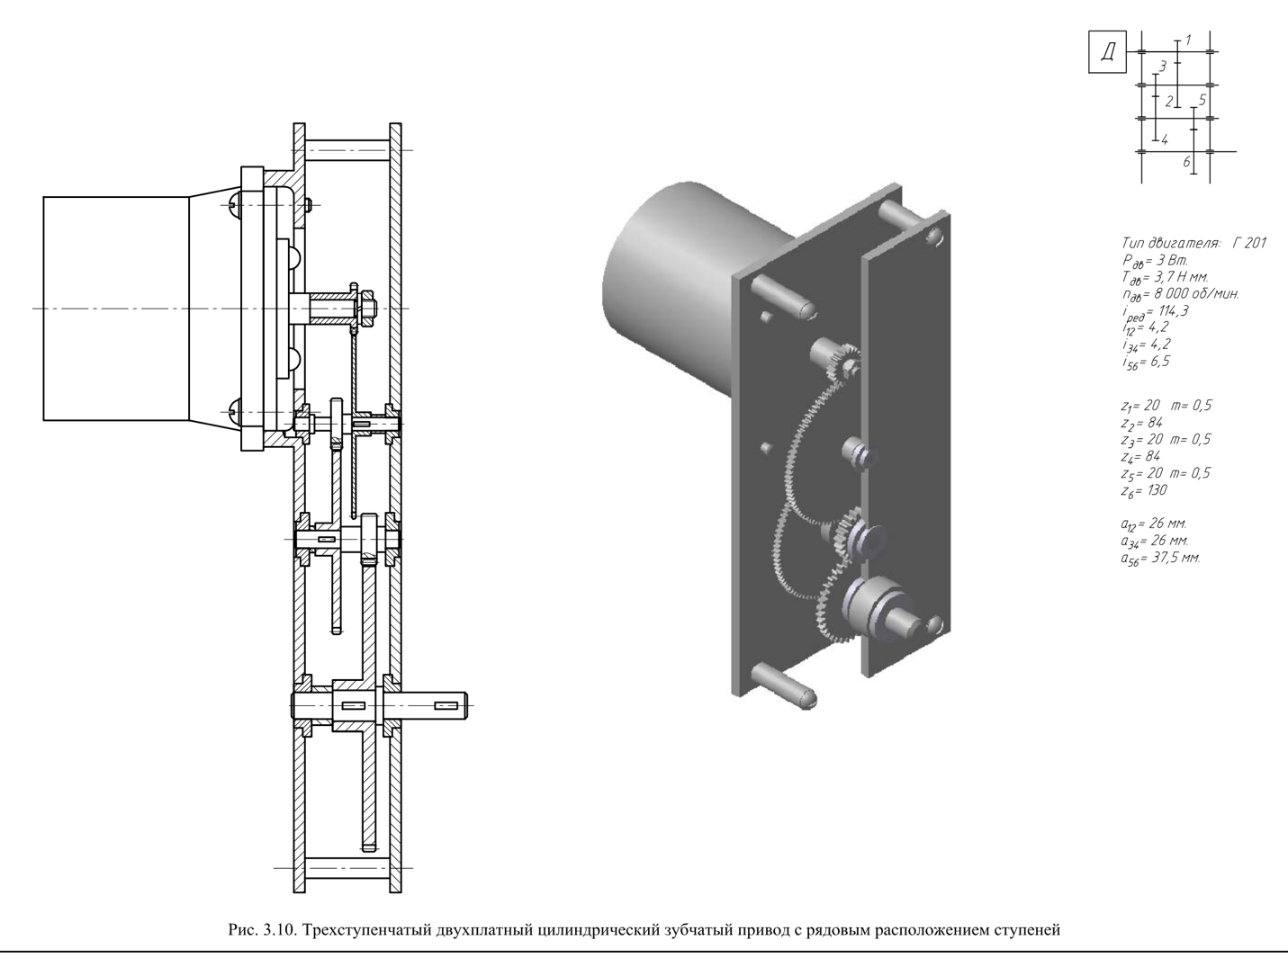

Рисунок 1.2.1 Прототип рядового исполнения с плохим двигателем

1.2.2. Анализ второго прототипа

Второй прототип имеет много недостатков, но в нем хорошие опоры. Установка валов не учитывает принцип минимизации погрешности, накладывая дополнительные связи на конструкцию. Модуль передачи выходного вала маленький. На выходном валу сложное крепление в 2 подшипника в одну пластину. Все подшипники в конструкции разные.

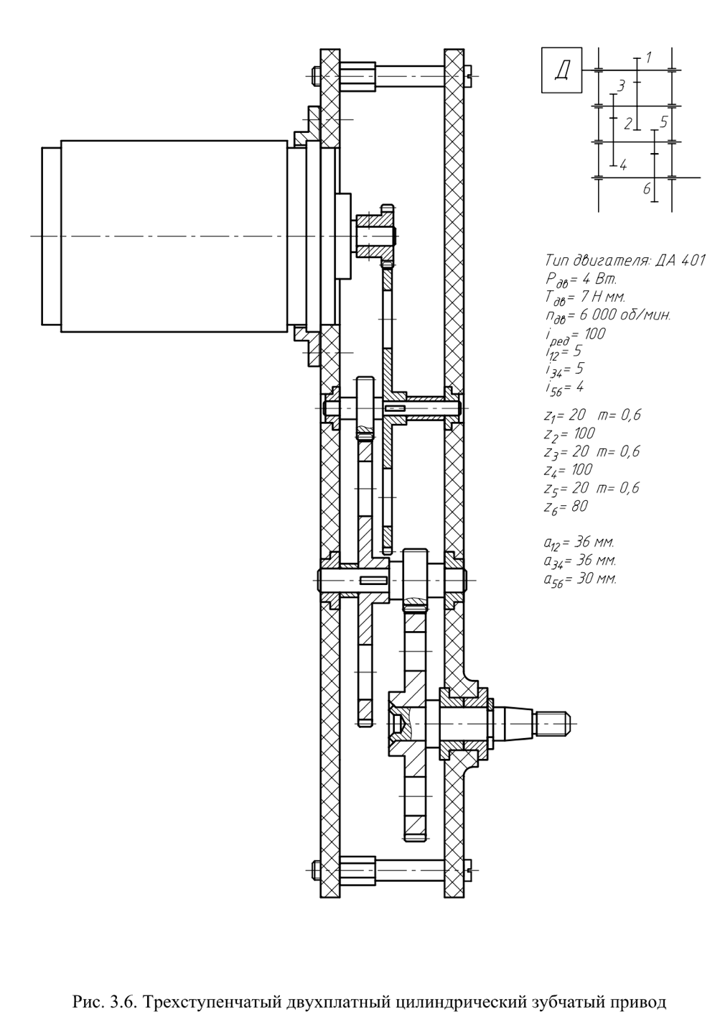

Рисунок 1.2.2 Прототип плохого исполнения с опорами

1.2.3. Анализ третьего прототипа

Данная модель построена на одной плате, что негативно влияет на точность и сложность конструкции. В данном прототипе выбран хороший двигатель, интересная конструкция зубчатых колес.

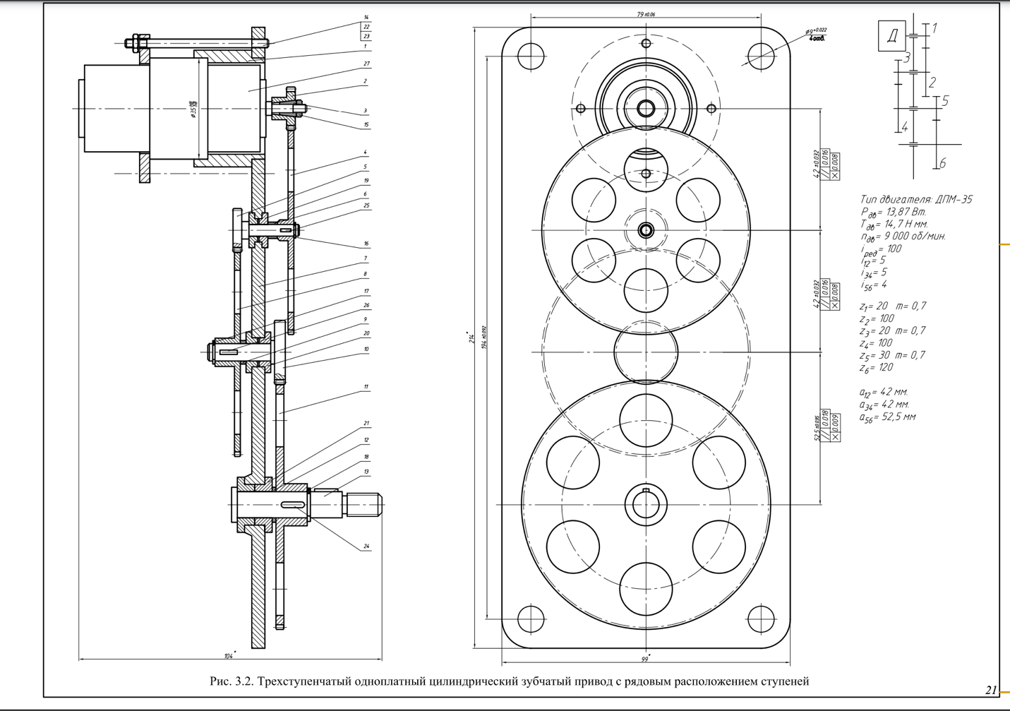

Рисунок 1.2.3 Прототип одноплитного исполнения

1. Выбор двигателя

Цель расчета: выбор двигателя для ЭМП

2.1 Выбор двигателя по мощности

Расчетная мощность нагрузки:

Поскольку выбран цилиндрический зубчатый редуктор открытого

типа, выберем

Согласно ТЗ, условия эксплуатации УХЛ 4.1 не являются суровыми, поэтому, должен соответствовать рекомендованному диапазону ,

Для частых пусков выберем

Расчетная мощность нагрузки:

Учитывая разброс температур, характер работы, мощность, срок службы выберем ДПР-52-Ф1-04 [1]

Табл. 2. Паспортные данные двигателя **ДПР-52-Ф1-04**

|  |  |  |
| --- | --- | --- |
| Номинальная мощность | Pном | 2.6 Вт |
| Номинальные момент | Mном | 9.8 Нּмм |
| Пусковой момент | Mпуск | 54 Нּмм |
| Частота вращения выходного вала | nдв | 2500 об/мин |
| Момент инерции ротора | Jр | 1.7 ⋅ 10−6кгּм2 |
| Напряжение питания | U | 27 В |
| Срок службы (не менее) | Т | 4000 ч |
| Масса |  | 0.26 кг |

Вывод: выбранный двигатель ДПР-52-Ф1-04 подходит по мощности.

2.2 Предварительная проверка выбора двигателя по моментам

По указанию руководителя, работу привода нужно рассматривать, как на работе при частых пусках.

Для этого режима двигатель должен удовлетворять условию:

где — номинальный момент на валу двигателя;

— статический приведённый момент;

— динамический приведённый момент.

Общее передаточное отношение:

(1.7)

где — угловое ускорение вращения на выходном звене;

— общее передаточное отношение;

— коэффициент, учитывающий инерционность собственного зубчатого механизма, примем рекомендованное значение 0.75;

— момент инерции ротора двигателя (из паспортных данных);

— момент инерции нагрузки.

Вывод: выбранный двигатель ДПР-52-Ф1-04 подходит по моментам.

1. Кинематический расчет

Цель расчета: разработка кинематической схемы привода, разбиение передаточного отношения, определения числа зубьев зубчатых колес.

3.1 Расчет передаточного отношения привода

Общее передаточное отношение колес:

Согласно условию ТЗ проектирование будет осуществляться по

минимизации погрешности. При расчёте по критерию минимизации

погрешности колёс число ступеней будет вычисляться по формуле:

где n — число ступеней;

— общее передаточное отношение цепи.

= 7,5. .10 выберем 8, с этим значением получаются значения близкие к рекомендованному ряду;

Полученное число ступеней:

Для числа ступеней 3, передаточное отношение для ступеней

определяется выражением:

Выберем передаточные отношения из табличных:

Таблица 3. Передаточные отношения

|  |  |  |  |
| --- | --- | --- | --- |
|  |  |  |  |
| 4 |  | 8 | 8 |

3.2 Определение чисел зубьев зубчатых колес

Пусть число зубьев 1 шестерни (Выбирается из рекомендованного диапазона

Число зубьев колеса рассчитывается по формуле:

где — число зубьев колеса;

— число зубьев шестерни;

—передаточное отношение одной ступени.

Учитывая рекомендованный ряд, назначаем количества зубьев колес и

шестерен:

Таблица 4. Числа зубьев колес редуктора

|  |  |  |  |  |  |  |  |  |
| --- | --- | --- | --- | --- | --- | --- | --- | --- |
| № колеса | 1 | 2 | 3 | 4 | 5 | 6 | 7 | 8 |
| № элементарной передачи | I | | II | | III | | IV | |
| Число зубьев | 25 | 100 | 25 | 150 | 25 | 200 | 25 | 200 |

Тогда действительное значение передаточного отношения будет отличаться от расчётного на:

|  |  |
| --- | --- |
|  | (3.2.2) |

где — отличие действительного передаточного отношения от расчётного;

iд — действительное передаточное отношение;

iо — общее передаточное отношение цепи.

Действительное передаточное отношение рассчитывается по формуле:

Это значение отличается от расчетного на

Такое отклонение не превышает допустимую [<10%]. В таком случае можно считать выбранные значения чисел зубьев колеса и шестерни подходящими.

Кинематическая схема приведена на рисунке 3.1:

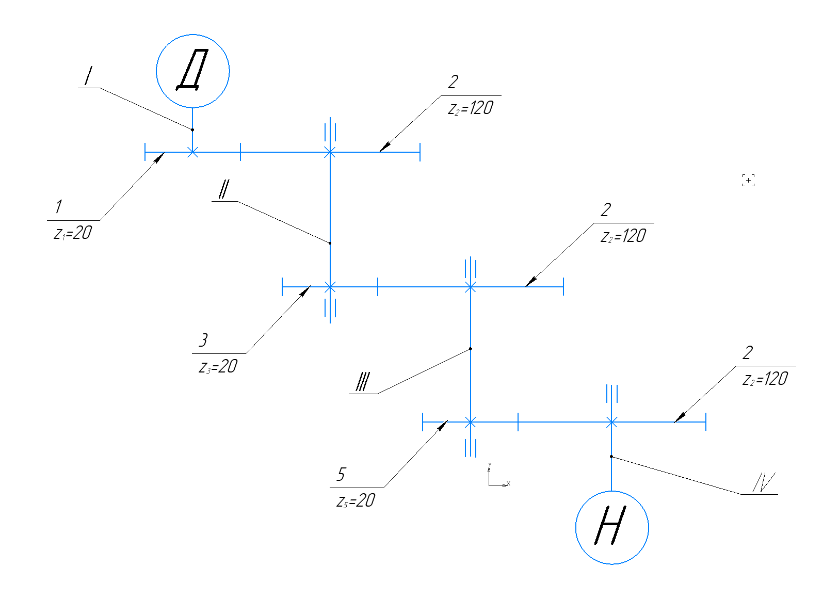

Рисунок 3.1. Кинематическая схема

1. Силовой расчет

Цель расчёта: определение возникающих в каждой передаче моментов.

Моменты рассчитываются по формуле:

где — момент на ведущем звене;

— момент на ведомом звене;

— передаточное отношение ступени;

— КПД передачи;

— КПД подшипников.[1]

Общий момент нагрузки рассчитывается по формуле:

где – момент нагрузки;

– динамический момент нагрузки;

– момент инерции нагрузки;

–угловое ускорение вращения выходного вала. [1]

Примем КПД подшипника равным 0.99, а КПД передачи 0.98, эти значения взяты с запасом, и близки к идеальным. После уточнения характеристик привода, они получатся ниже.

4.1 Расчет общего момента нагрузки:

Расчет моментов в каждой передачи:

За неимением большинства необходимых данных (Например, о диаметрах валов), влиянием муфты на систему пренебрегаю. Оно будет рассчитано в проверочном расчете.

1. Расчет зубчатых колес на прочность

Цель расчёта: определение модуля зацепления зубчатых колёс, обеспечивающего работоспособность в течение заданного срока службы.

5.1 Выбор материала

Для цилиндрической передачи открытого типа с небольшими окружными скоростями в качестве материала для шестерен будет использоваться углеродистая сталь 45ХН, а в качестве материала для колёс — сталь 40Х (см. таблица 6) в соответствии с рекомендациями.

Зубья шестерен будут выполнены из материалов с более высокой твёрдостью рабочих поверхностей по сравнению с колёсами для повышения долговечности зубчатой передачи.

Таблица 6. Характеристики используемых материалов

|  |  |  |
| --- | --- | --- |
|  | **Шестерня** | **Колесо** |
| Материал | Сталь 45Х | Сталь 35Х |
| Модуль упругости E, МПа |  | |
| Коэффициент линейного расширения α·10-6, 1/°C | 12 | |
| Плотность ρ, г/см3 | 7,8 | |
| Твёрдость | 𝐻𝐵1 = 217 | 𝐻𝐵1 = 197 |
| Термообработка | Закалка 860 C, масло, Отпуск 500 C, вода, | |
| Предел прочности σв, МПа | 1030 | 910 |
| Предел текучести σт, МПа | 835 | 735 |

5.2 Расчёт допустимых напряжений

Расчётное число циклов нагружения определяется по формуле:

где n — частота вращения зубчатого колеса;

c = 1 — число колёс, находящихся в зацеплении с рассчитываемым;

L = 500 ч. — срок службы передачи.

Расчет числа циклов нагружения:

Коэффициент долговечности определяется соотношением:

где m = 6 — показатель степени для материалов с твёрдостью HB ≤350 [9];

— расчётное число циклов нагружения.

При принимают [9].

В таком случае можно определить допускаемое напряжение изгиба:

Где σFR — предел выносливости при изгибе;

— коэффициент, учитывающий цикл нагружения колеса для реверсивных передач;

— коэффициент долговечности;

— коэффициент запаса прочности для особо ответственных передач.

Предел выносливости при изгибе рассчитывается из соотношения [рекомендованный коэффициент 1,8]:

где — твёрдость материала колеса.

Предел выносливости на изгиб для шестерней:

Предел выносливости на изгиб для зубчатых колес:

Допускаемые напряжения на изгиб для шестерен будут равны:

Допускаемые напряжения на изгиб для колес будут равны:

5.3. Расчет передач на изгибную прочность

Для открытых передач модуль зацепления определяется из изгибной прочности:

где Km = 1,4 — коэффициент для прямозубых колёс [9];

M — крутящий момент, действующий на рассчитываемое колесо (по данным силового расчёта);

YF — коэффициент формы зуба для прямозубых цилиндрических колёс.

z — число зубьев рассчитываемого колеса;

K = 1,1 — коэффициент расчётной нагрузки [9];

ψm = 10 — коэффициент ширины зубчатого венца для мелкомодульных передач [рекомендованный диапазон 3..16];

[σF] — допускаемое напряжение изгиба.

Расчет YF/[σF] для каждой передачи:

|  |  |  |  |  |  |  |  |  |
| --- | --- | --- | --- | --- | --- | --- | --- | --- |
|  | 1 | 2 | 3 | 4 | 5 | 6 | 7 | 8 |
| Yf | 3.98 | 3.75 | 3.98 | 3.75 | 3.98 | 3.75 | 3.98 | 3.75 |
| YF/[σF] |  |  |  |  |  |  |  |  |

Т.К. расчёт производится по тому зубчатому колесу (из пары шестерня – зубчатое колесо), для которого отношение YF/[σF] больше. Модуль зацепления для каждой пары колёс будет равен:

Значения модулей зацепления округляются в соответствии с ГОСТ 9563–60. (С учетом размеров выбранного электродвигателя принимаю ):

Таким образом, модули зацепления цилиндрических зубчатых передач будут равны

1. Геометрический расчет

Целью расчёта является определение основных размеров передач и их элементов.

Основные геометрические размеры цилиндрических зубчатых передач указаны на рисунке 2.

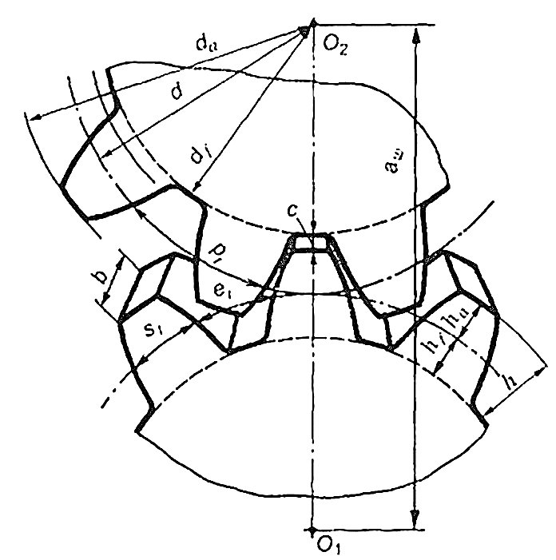

Рисунок 2 Геометрические параметры цилиндрической зубчатой передачи

В данном приводе используются цилиндрические прямозубые передачи, поэтому угол наклона зубьев β = 0°.

Делительный диаметр определяется соотношением:

где d — делительный диаметр;

m — модуль зацепления рассчитываемой пары колёс;

z — число зубьев рассчитываемого колеса;

β = 0° — угол наклона зубьев.

6.1 Расчет делительного диаметра

Диаметр вершин зубьев определяется по формуле:

|  |  |
| --- | --- |
|  | (5.2) |

где da — диаметр вершин зубьев;

m — модуль зацепления рассчитываемой пары колёс;

β = 0° — угол наклона зубьев;

z — число зубьев;

= 1 — коэффициент высоты головки зуба [1];

x = 0 — коэффициент смещения.

Расчет диаметра вершин зубьев:

Диаметр впадин определяется по формуле:

|  |  |
| --- | --- |
|  | (5.3) |

где df — диаметр впадин зубьев;

m — модуль зацепления рассчитываемой пары колёс;

z — число зубьев;

β = 0° — угол наклона зубьев;

= 1 — коэффициент высоты головки зуба [рекомендованное значение];

c\*= 0,5 — коэффициент радиального зазора m ≤ 0,5 мм, (c\*= 0,35 -коэффициент радиального зазора мм); по ГОСТ 9587-81;

x = 0 — коэффициент смещения.

Расчет диаметров впадин:

Окружной шаг определяется по формуле:

где p — окружной шаг;

m — модуль зацепления рассчитываемой пары колёс.

Ширина колеса определяется по формуле:

где bк — ширина колеса;

ψm выберем равным 6 — коэффициент ширины зубчатого венца для мелкомодульных передач из рекомендуемого диапазона 3..16; С данным числом ЗК лучше всего установится на вал двигателя.[1]

m — модуль зацепления рассчитываемой пары колёс.

Тогда ширина колёс будет равна:

Ширина шестерни определяется по формуле:

Тогда ширина шестерней будет равна:

Межосевое расстояние определяется по формуле:

В таблице 7 сведены все рассчитанные геометрические параметры зубчатых колес:

Таблица 7. Геометрические параметры зубчатых колес

|  |  |  |  |  |  |  |
| --- | --- | --- | --- | --- | --- | --- |
| Параметр  № колеса | z | d, мм | da, мм | df, мм | *b*,  мм | ,  мм |
| 1 | 25 | 12.5 | 13.5 | 11 | 3 |  |
| 2 | 100 | 50 | 51 |  | 3.5 |
| 3 | 25 | 12.5 | 13.5 | 11 | 3 |  |
| 4 | 150 | 75 | 76 |  | 3.5 |
| 5 | 25 | 12.5 | 13.5 | 11 | 3 |  |
| 6 | 200 | 100 | 101 | 98.5 | 3.5 |
| 7 | 25 | 12.5 | 13.5 | 11 | 3 |  |
| 8 | 200 | 100 | 101 | 98.5 | 3.5 |

**Вывод: Полученные геометрические параметры зубчатых колес**

**позволяют их компоновку**.

1. Проектный расчет вала

Диаметр вала исходя из условия крутильной прочности определяется выражением [1]:

где -крутящий момент на валу

– предельные крутильные напряжения

– предел выносливости при симметричном цикле нагружения

– коэффициент запаса, выберем рекомендованный n= 2.[1]

Данный двигатель ДПР-72-Ф1-03 имеет вал диаметром 4 мм, что позволяет закрепить выбранную 1 шестерню на его валу, ( )

Для повышения технологичности конструкции, выберу стандартный диаметр 4 мм на все валы

Выбор подшипников

В качестве опор будет использоваться шарикоподшипники. Предварительный выбор шарикоподшипников будет осуществляться по диаметру цапфы. Предварительно диаметр цапфы для каждого вала можно определить из выражения

На вал I подшипник не назначается.

Из опыта прошлого семестра выберу подшипники F682 фирмы NTN из-за простоты крепежа и отсутствия чрезмерного запаса хода. [3] (179 стр.)

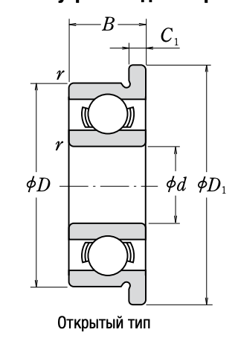

Рисунок 3. Схема подшипника

Таблица 3. Параметры подшипника F682

|  |  |
| --- | --- |
| d (мм) | 2 |
| D (мм) | 5 |
| (мм) | 6.1 |
| B (мм) | 1.5 |
| (мм) | 0.5 |
| r (мин) | 0.08 |
|  | 13 |
| Номинальная радиальная грузоподъемность Н | 169 |
| Номинальная осевая грузоподъемность Н | 50 |
| Размер заплечиков вала (мм) | 2.6…2.7 |

1. Расчет предохранительной муфты

Цель расчета: подобрать предохранительную муфту, по рассчитанным ранее параметрам механизма.

Рассчитаю параметры муфты при установке на последний вал редуктора.

9.1 Расчет диаметра колеса муфты

Параметры зубчатого колеса на предпоследнем валу:

|  |  |
| --- | --- |
| Делительный диаметр, мм | 80 |
| Количество зубьев | 200 |
| Модуль, мм | 0.4 |
| Диаметр вала, мм | 4 |
| Передаваемый кр. момент Нмм | 810 |
| Ширина зубчатого венца, мм | 4.4 |

По ГОСТ 15622-96, момент предохранения равен:

*-*суммарный момент нагрузки.

где – коэффициент трения фрикционного материала;

– осевая сила;

– средний радиус

– наружный диаметр диска. Назначим D = 20 мм

9.2 Расчет фрикционного материала муфты

Таблица 9.2.1 Механические свойства материалов поверхности трения

|  |  |  |  |  |
| --- | --- | --- | --- | --- |
| Материал фрикционной пары | Условия работы | Коэф трения,  f0 | Допустимое давление,  [p], МПа | Рабочая температура,  ̊С |
| Сталь-сталь | Со смазкой | 0.08 | 0.6 – 0.8 | 250 |
| Сталь-бронза | 0.05 | 0.4 | 150 |
| Сталь-текстолит | 0.1 | 0.5 – 0.6 | 100 |
| Сталь-асбест | Без смазки | 0.3 | 0.25 – 0.3 | 250 |
| Сталь-металлокерамика | 0.8 | 0.3 | 550 |
| Сталь-металлокерамика | Со смазкой | 0.4 | 0.4 | 550 |

Выбираю материал Сталь-металлокерамика: с условием работы без смазки.

9.3 Расчет пружины

Сила пружины при максимальной деформации определяется выражением:

Где – сила пружины при рабочей деформации.

δ = 0,05…0,25 — относительный инерционный зазор пружины сжатия для пружин сжатия I и II классов.

Таблица 9.3.1 Характеристики выбранной пружины по ГОСТ 13766-86

|  |  |  |  |  |  |
| --- | --- | --- | --- | --- | --- |
| Номер позиции | Сила пружины при максимальной деформации | Диаметр проволоки  d  мм | Наружный диаметр пружины D1  мм | Жесткость одного витка  Н/мм | Наибольший прогиб одного витка, S’3  мм |
| 373 | 125.0 | 2.2 | 18 | 58.25 | 2.146 |

Средний диаметр пружины:

Индекс пружины:

Жесткость пружины определяется по формуле:

Сила пружин при предварительной деформации:

Рабочий ход пружины:

Выберу h = 4 мм

Число рабочих витков:

Перерасчет жесткости:

Деформация пружины:

Длина пружины при максимальной деформации:

Где, — общее число витков;

— число обработанных витков;

Длина пружины в свободном состоянии:

Длина пружины при рабочей деформации:

Длина пружины при предварительной деформации:

Шаг пружины в свободном состоянии:

Список литературы

1. Кокорев Ю.А., Жаров В.А., Торгов А.М. Расчет электромеханического привода. Изд-во МГТУ, 1995, 132 с.
2. Технические характеристики двигателей ДПР-72 исполнения Ф1; ДПР-72-Ф1-03; сайт компании «Электроника и Связь, поставка электронных компонентов» URL: <https://eandc.ru/catalog/dpr-72-f1-03/> (Дата обращения 29.02.2024).
3. RollingBearings.ru – каталог подшипников NTN (на сайте www.podshipnik.ru). - URL: <https://www.podshipnik.ru/upload/iblock/217/%D0%9F%D0%BE%D0%B4%D1%88%D0%B8%D0%BF%D0%BD%D0%B8%D0%BA%D0%B8%20%D0%BA%D0%B0%D1%87%D0%B5%D0%BD%D0%B8%D1%8F.pdf>